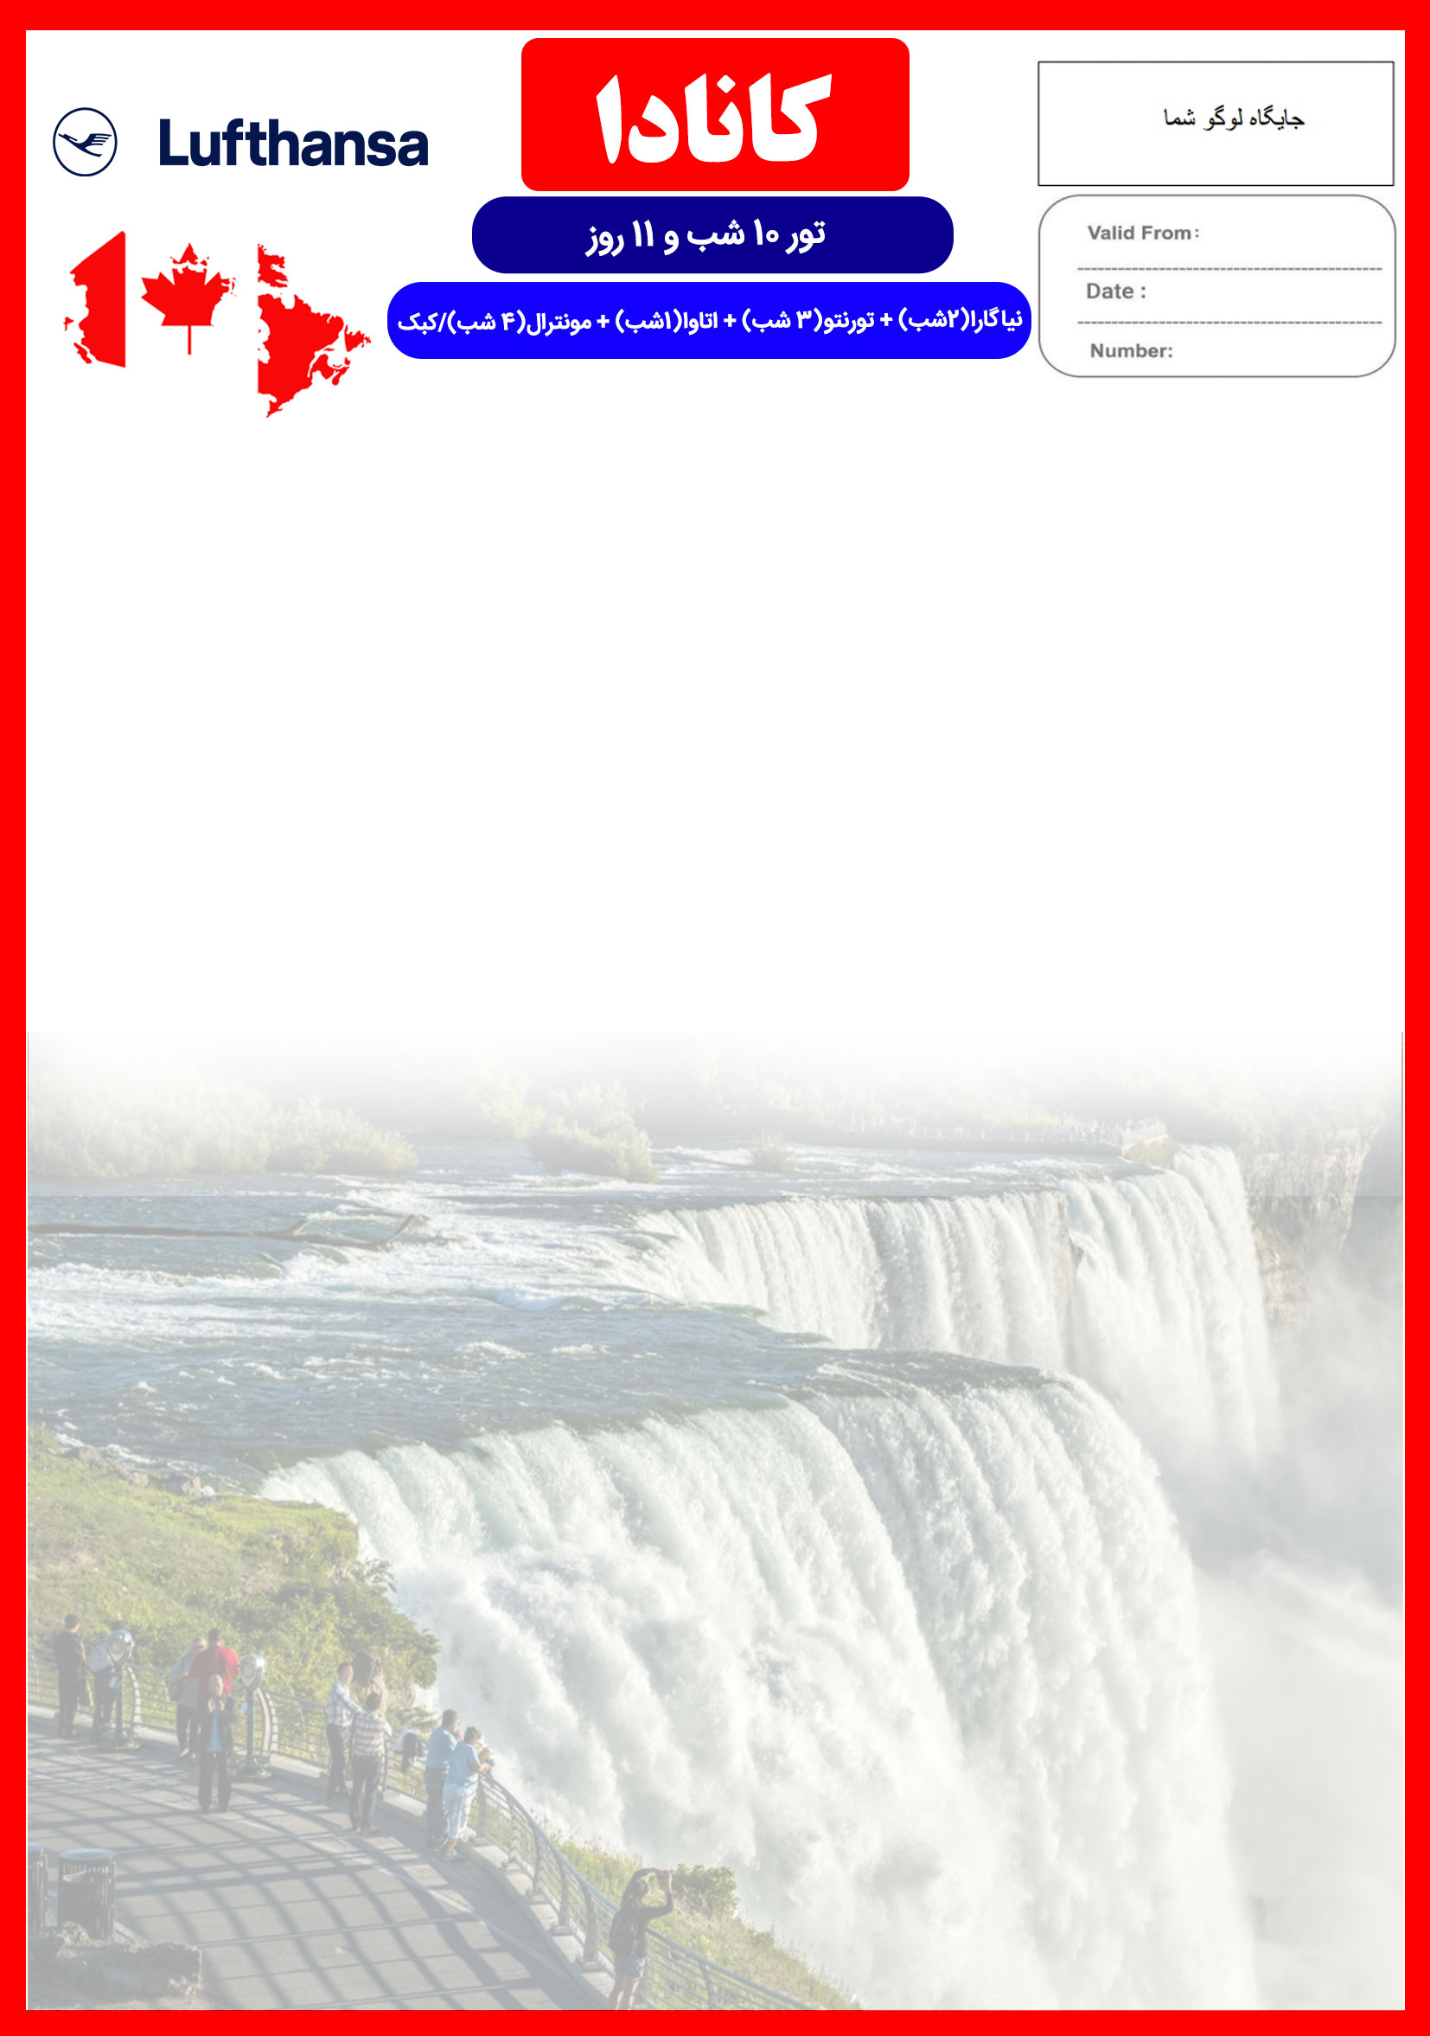

**30 AUG**

­

**09 OCT**

**CAN/98/OCT/01**

17 الی 26 مهر

|  |  |  |  |  |  |  |  |  |
| --- | --- | --- | --- | --- | --- | --- | --- | --- |
| **هتل** | **درجه** | **شهر** | **تعداد**  **شب**  **2 شب**  **3 شب**  **1 شب**  **3 شب** | **نفر در اتاق دو تخته (نفر اضافه)** | **نفر در اتاق یک تخته** | **کودک با تخت (12-4 سال)** | **کودک بی تخت (4-2 سال)** | **نوزاد** |
| **Hilton Niagara Falls**  **Hilton Toronto**  **Hilton Lac Leamy**  **Double tree by Hilton** | 4* | **نیاگارا**  **تورنتو**  **اتاوا**  **مونترال** |  | **3,990 دلار**  **+**  **نرخ پرواز** | **5,190 دلار**  **+**  **نرخ پرواز** | **2,690 دلار**  **+**  **نرخ پرواز** | **1,990 دلار**  **+**  **نرخ پرواز** | **890 دلار**  **+**  **نرخ پرواز** |

امتیازات پکیج

* **هتل های گارانتی شده مشخص با موقعیت مکانی مناسب**
* **7 گشت شهری**
* **راهنمای محلی در کانادا**
* **بازدید از 5 شهر کانادا**

* **بیمه مسافرتی تا سقف 50.000 یورو**
* **انجام کلیه ترانسفرها با وسیله نقلیه توریستی مدرن**
* **برگزاری سمینار اقامت دائم در کانادا**

C:\Users\b43\Desktop\5555 copy.png

**9 شب اقامت در هتل های 4 ستاره واقع در مرکز شهر**

**3 گشت شهری تمام روز + 4 گشت شهری نیم روز**

**راهنمای محلی در کانادا**

**9 وعده صبحانه بوفه بین المللی + 1 وعده ناهار یا شام**

**ترانسفرهای رفت و برگشت فرودگاهی و کلیه گشت های شهری با وسیله نقلیه توریستی مدرن**

خدمات تور











روز اول

ورود به تورنتو، ملاقات با راهنمای محلی در فرودگاه تورنتو، پس از آن به نیاگارا جهت استراحت و اقامت عزیمت خواهید نمود. دیدار از منظره شبانه آبشار نیاگارا آن هم در هنگام استراحت در برج هتلی زیبا آغازگر سفر شما خواهد بود.

|  |  |
| --- | --- |
|  |  |
|  |  |
|  |  |
|  |  |
|  |  |
|  |  |
|  |  |
|  |  |
|  |  |
|  |  |
|  |  |

**برای تمام لحظات شما برنامه داریم**

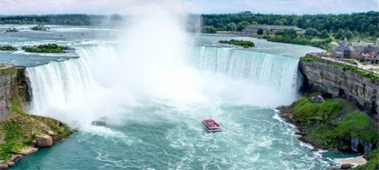

پس از صرف صبحانه یک روز کامل گشت شهری نیاگارا را خواهیم داشت شامل بازدید از یکی از زیباترین عجایب جهان (**آبشارنیاگارا**) ، کشتی سواری زیر آبشار نیاگارا "Horn Blower Niagara Cruises"، بازدید از شهر نیاگارا با اتوبوس و صرف ناهار در برج رستوران گردان اسکای لون.

روز دوم



صرف صبحانه در هتل، تحویل اتاق و عزیمت به سمت تورنتو، سفر زمینی به شهر زیبای نیاگارا آند لیک، بازدید و پیاده روی در شهر آند لیک، بازدید از مرکز خرید ارزان و بزرگ نیاگارا در فاصله 51 کیلومتری شهر نیاگارا "Outlet Collection at Niagara"، عزیمت به سمت تورنتو، انتقال به هتل

روز سوم

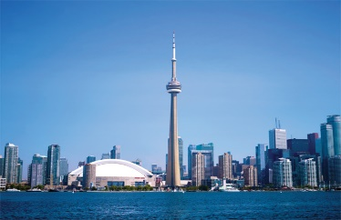

صرف صبحانه در هتل، گشت تور شهری تورنتو شامل : بازدید از برج سی ان تاور و بازدید عبوری از خیابانهای داون تاون تورنتو و توضیحات تاریخ و جغرافیای شهر تورنتو، بازدید عبوری از دانشگاه تورنتو ، بازدید از میدان شهرداری تورنتو، بازگشت به هتل و پایان برنامه، وقت آزاد و استراحت در هتل.

روز چهارم

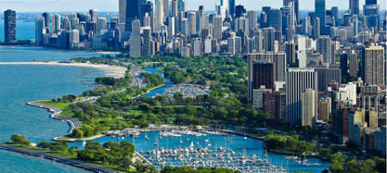

صرف صبحانه در هتل، گشت شهری شامل : بازدید از پارک زیبای ادوارد گاردن”Edwards Gardens”، بازدید عبوری از محله ایرانیها در خیابان یانگ، گشت کروز بر روی دریاچه آنتاریو، بازگشت به هتل، وقت آزاد جهت گردش و استراحت.

روز پنجم

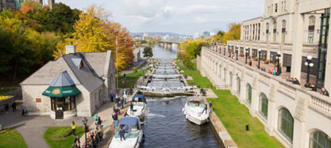

پس از صرف صبحانه، به سمت پایتخت کانادا، شهر زیبای **اتاوا** حرکت خواهیم نمود. در مسیر تورنتو به اتاوا در محل ساخت شیرینی معروف پای سیب توقفی کوتاه جهت بازدید و استراحت خواهید داشت. پس از آن مسیر رودخانه سنت لارنس را ادامه داده و بازدیدی کوتاه از منطقه هزار جزیره خواهیم داشت و در صورت مساعد بودن هوا امکان یک گشت یک ساعته با کشتی را در اطراف این منطقه خواهیم داشت و پس از آن ادامه سفر به شهر اتاوا را خواهیم داشت و شما شبی خاطره انگیز را در هتل زیبای این شهر خواهید داشت.

روز ششم

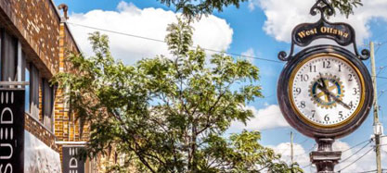

پس از صرف صبحانه و ترک هتل به سمت شهر مونترال حرکت خواهیم نمود. بعد از ظهر پس از قدم زدن در داون تاون و بازدید از مناطق اطراف هتل و بازدید از کلیسای معروف نوتردام جهت استراحت به هتل باز خواهیم گشت.

روز هفتم

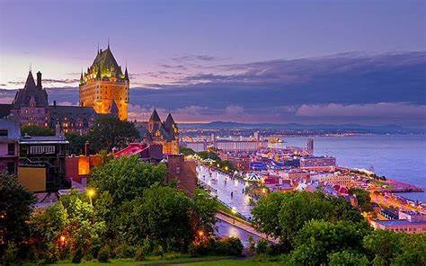

پس از صرف صبحانه، تور **کبک** (یکی از رمانتیک ترین شهرهای جهان) را خواهیم داشت و به بازدید از دیدنی های آن منطقه خواهیم پرداخت و شما این فرصت را خواهید داشت تا از دیدن جاذبه های شهر لذت ببرید و شب را در هتل محل اقامتتان در مونترال به استراحت بپردازید.

روز هشتم

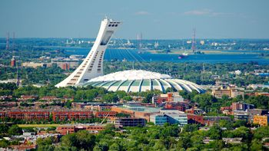

صرف صبحانه در هتل، شروع تور شهری و بازدید از منطقه زیبای مونت رویال و ساختمان المپیک، بعد از ظهر انتقال به هتل و وقت آزاد

روز نهم

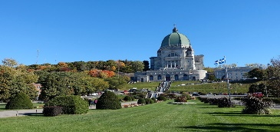

صرف صبحانه در هتل، گشت اختیاری به پیشنهاد تور لیدر یا وقت آزاد

روز دهم



پس از صرف صبحانه در خاتمه سفر برای پرواز به سمت تهران به فرودگاه ونکوور انتقال داده خواهید شد.

روز یازدهم

روز نهم

روز نهم



**با توجه به نوسانات نرخ ارز، پیشنهاد می گردد کلیه مبلغ تور تسویه گردد.**

**مدارک مورد نیاز :**

- اصل گذرنامه امضا شده با حداقل 7 ماه اعتبار از پایان سفر

- ویزای کانادا (در صورت نداشتن ویزا، درخواست خود را به دلتابان ارائه دهید)

**نکات مهم :**

- مسئولیت کنترل گذرنامه از جهت اعتبار و ممنوعیت خروج از کشور، به عهده مسافر و یا آژانس همکار است.

- امکان جابجایی هتل ها وجود دارد و در صورت جابجایی، هتل با سطح کیفی مشابه یا بالاتر ارائه می گردد.   
- با توجه به اینکه هتل گارانتی است، امکان کنسل و یا تغییر تاریخ تور میسر نیست.

- پرواز پیشنهادی برای تور کانادا ، پرواز لوفتانزا می باشد که مبلغ ریالی بلیط هنگام ثبت نام به مبالغ دلاری تور اضافه خواهد شد .

